МИНИСТЕРСТВО НАУКИ И ВЫСШЕГО ОБРАЗОВАНИЯ РОССИЙСКОЙ ФЕДЕРАЦИИ

Федеральное государственное автономное образовательное учреждение  
высшего образования

**«Южно-Уральский государственный университет**

**(национальный исследовательский университет)»**

**Высшая школа электроники и компьютерных наук**

**Кафедра ЭВМ**

**ПОЯСНИТЕЛЬНАЯ ЗАПИСКА**

**к курсовой работе по дисциплине «Компьютерные сети и телекоммуникации»**

|  |  |
| --- | --- |
|  | Преподаватель  ст. преподаватель кафедры ЭВМ  Сурина А.А.  Автор работы, студент группы КЭ-404  Куликов П.Д. |

Челябинск, 2023 г.

**ОГЛАВЛЕНИЕ**

ОПИСАНИЕ И СТРУКТУРА ПРЕДПРИЯТИЯ 3

СЕТЕВОЕ ОБОРУДОВАНИЕ 4

ФИЗИЧЕСКИЙ ПЛАН ПРЕДПРИЯТИЯ 5

ТАБЛИЦА ИНТЕРФЕЙСОВ, IP-АДРЕСАЦИИ И VLAN 5

СТРУКТУРА СХЕМ L1-L3 8

СТРУКТУРА СЕТИ В eNSP 10

# **ОПИСАНИЕ И СТРУКТУРА ПРЕДПРИЯТИЯ**

TechPro Solutions является информационно-технологической компанией, специализирующейся на разработке программного обеспечения и IT-консалтинге. Компания предлагает широкий спектр услуг, включая веб-разработку, мобильные приложения, облачные решения и аутсорсинг IT-проектов.

План помещения компании включает в себя 5 комнат. Список комнат представлен ниже.

Кабинет директора - в данном помещении будет установлен один персональный компьютер, обеспечивающий доступ ко всем серверам и Интернету.

Переговорная комната - здесь будет находиться один компьютер с доступом в Интернет, который будет использоваться для проведения переговоров и презентаций.

Отдел дизайна - комната, где разработчики занимаются созданием макетов и дизайна. Здесь будет установлено три персональных компьютера с доступом в Интернет и к базе данных.

Отдел разработки - программисты разрабатывают веб-приложения и программное обеспечение. В этой комнате будет также установлено три персональных компьютера с доступом в Интернет и к базе данных.

Серверная - отдельное помещение с необходимыми серверами для хранения данных и обеспечения работы сетевых сервисов (ftp, dns, web). Доступ в серверную имеют директор и руководитель отдела разработки.

Все компьютеры в организации имеют доступ к DNS серверу.

# **СЕТЕВОЕ ОБОРУДОВАНИЕ**

Оборудование предприятия включает в себя:

1) 4 управляемых коммутатора Huawei S5700-28C-HI:

* Базовая скорость передачи данных – 1000 Мбит/сек
* Общее количество портов коммутатора – 24
* Количество портов 1 Гбит/сек – 24
* Установка в стойку
* Размер таблицы МАС адресов – 32768
* Ширина – 440мм
* Высота – 44мм
* Глубина – 220мм

2) 1 маршрутизатор Huawei AR2220:

* Количество LAN портов – 3
* Скорость передачи по проводному подключению – 1000 Мбит/сек
* Количество SFP портов – 1
* USB разъем – USB 2.0 x3
* Межсетевой экран (Firewall) – есть
* Поддержка DHCP – есть
* Статическая маршрутизация – есть
* NAT – есть
* Ширина – 442мм
* Высота – 44.5мм
* Глубина – 420мм

3) 8 компьютеров для рабочих мест

4) 3 сервера (FTP, DNS, WEB)

5) Точка доступа AP6050 – 3 штуки

6) Контроллер точек доступа AC6005

# **ФИЗИЧЕСКИЙ ПЛАН ПРЕДПРИЯТИЯ**

План предприятия изображен на рисунке 1. План-схема включает в себя

несколько помещений:

1. Кабинет директора;
2. Серверная;
3. Переговорная;
4. Отдел дизайна;
5. Отдел разработки.

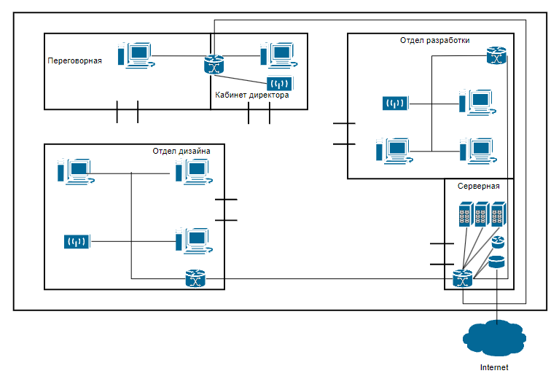

Рисунок 1 – План-схема

# **ТАБЛИЦА ИНТЕРФЕЙСОВ, IP-АДРЕСАЦИИ И VLAN**

Список используемых VLAN представлен в таблице 1. В работе используется номера VLAN со 2 по 6. Имена в таблице VLAN заданы в соответствии с назначением помещения.

Таблица 1. Иcпользуемые VLAN.

|  |  |  |
| --- | --- | --- |
| Номер VLAN | Имя VLAN | Примечание |
| 1 | Default | Не используется |
| 2 | Server | Серверная комната |
| 3 | CEO | Кабинет директора |
| 4 | Design | Отдел дизайна |
| 5 | Developer | Отдел разработки |
| 6 | Meeting room | Переговорная |
| 7 | AP | Для точек доступа |

Информация по IP-адресации представлена в таблице 2.

Таблица 2. IP-адреса.

|  |  |  |
| --- | --- | --- |
| IP-адрес | Примечание | VLAN |
| 192.168.0.0/16 |  | 1 |
| **192.168.2.0/24** | **Серверная часть SERVER** | **2** |
| 192.168.2.1 | Шлюз |  |
| 192.168.2.2 | Файловый сервер(ftp) |  |
| 192.168.2.3 | DNS-сервер |  |
| 192.168.2.4 | Веб-сервер |  |
| 192.168.2.5 | ServRouter |  |
| 192.168.2.6 | DesSwitch |  |
| 192.168.2.7 | DevSwitch |  |
| 192.168.2.8 | CEOSwitch |  |
| 192.168.2.9 | ServAC |  |
| **192.168.5.0/24** | **Отдел разработки Developer** | **5** |
| 192.168.5.1 | Шлюз |  |
| 192.168.5.2 | Разработчик 1 |  |
| 192.168.5.3 | Разработчик 2 |  |
| 192.168.5.4 | Разработчик 3 |  |
| **192.168.4.0/24** | **Отдел дизайна Design** | **4** |
| 192.168.4.1 | Шлюз |  |
| 192.168.4.2 | Дизайнер 1 |  |
| 192.168.4.3 | Дизайнер 2 |  |
| 192.168.4.4 | Дизайнер 3 |  |
| **192.168.3.0/24** | **Кабинет СЕО** | **3** |
| 192.168.3.1 | Шлюз |  |
| 192.168.3.2 | СЕО |  |
| **192.168.6.0/24** | **Переговорная комната Meeting room** | **6** |
| 192.168.6.1 | Шлюз |  |
| 192.168.6.2-  192.168.6.254 | Пул для пользователей |  |
| **192.168.7.0/24** | **Точки доступа AP** | 7 |
| 192.168.7.1 | Шлюз |  |
| 192.168.7.2-  192.168.7.254 | Пул для точек доступа |  |

План подключения интерфейсов представлен в таблице 3.  
Таблица 3. План подключения

|  |  |  |  |  |
| --- | --- | --- | --- | --- |
| Имя устройства | Порт | Название | VLAN | |
| Access | Trunk |
| ServSwitch | GE 0/0/1 | ServRouter |  | ALL |
| GE 0/0/2 | DesSwitch |  | 4 |
| GE 0/0/3 | DevSwitch |  | 5 |
| GE 0/0/4 | CEOSwitch |  | 3, 6 |
| GE 0/0/5 | FTP | 2 |  |
| GE 0/0/6 | DNS | 2 |  |
| GE 0/0/7 | Web | 2 |  |
| GE 0/0/8 | ServAC |  |  |
| ServRouter | GE 0/0/0 | ServSwitch |  | 3, 6, 7 |
| GE 0/0/1 | ISP |  |  |
| DevSwitch | GE 0/0/1 | ServSwitch |  | 2,5 |
| GE 0/0/2 | Dev1 | 5 |  |
| GE 0/0/3 | Dev2 | 5 |  |
| GE 0/0/4 | Dev3 | 5 |  |
| GE 0/0/5 | DevAp |  | 5 |
| DesignSwitch | GE 0/0/1 | ServSwitch |  | 2, 4 |
| GE 0/0/2 | Des1 | 4 |  |
| GE 0/0/3 | Des2 | 4 |  |
| GE 0/0/4 | Des3 | 4 |  |
| GE 0/0/5 | DesAp |  | 4 |
| CEOSwitch | GE 0/0/1 | ServSwitch |  | 2, 3, 6 |
| GE 0/0/2 | CEO | 3 |  |
| GE 0/0/3 | Meeting | 6 |  |
| GE 0/0/4 | CEOAp |  | 3, 6 |
| ISP | GE 0/0/0 | ServRouter |  | 2 |
|  | GE 0/0/1 | ExternalPC |  |  |

# **СТРУКТУРА СХЕМ L1-L3**

После построения таблиц составим следующие схемы:

1) L1 – схема подключения портов коммутаторов в сети;

2) L2 – схема магистралей прохождения VLAN;

3) L3 – схема локальных подсетей для отделов сети

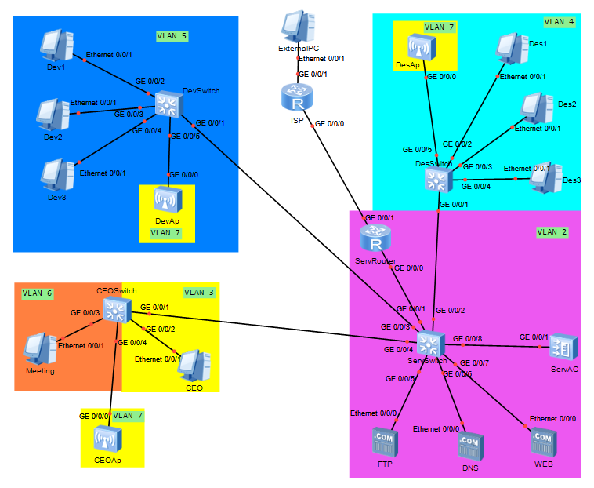

Рисунок 2 – Схема подключения портов коммутаторов в сети

Для следующей схемы на рисунке 3 были приняты следующие обозначения:

* АN, где N – номер VLAN (Access VLAN N)
* TRUNK – Trunk VLAN All

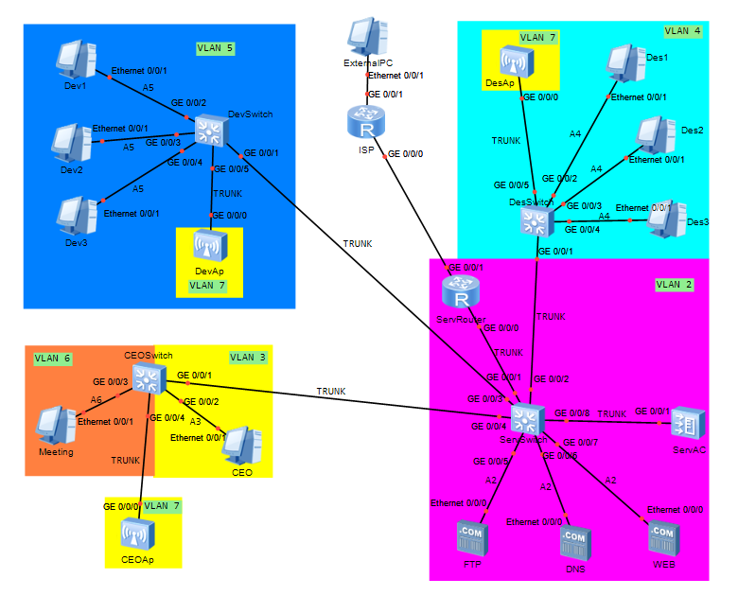

Рисунок 3 – Схема магистралей прохождения VLAN

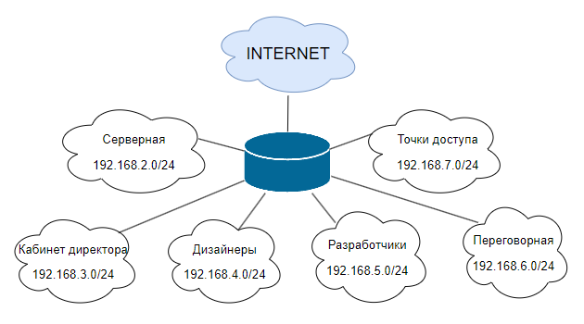

Рисунок 4 – Схема локальных подсетей для отделов сети

# **СТРУКТУРА СЕТИ В eNSP**

Структура сети, построенная в eNSP, представлена на рисунке 5.



Рисунок 5 – Структура сети eNSP